Először rendezték meg Szegeden a Kárpát-medence legfontosabb környezettudományi konferenciáját
A Szegedi Tudományegyetem TTIK Földrajzi és Földtudományi Intézet adott otthont a XVIII. Kárpát-medencei Környezettudományi Konferenciának, amely majdnem két évtizede, egyre bővülő formában foglalkozik a térséget és a térségben élőket érintő környezeti változásokkal. A háromnapos eseményen külön szekcióval emlékeztek meg az SZTE közelmúltban elhunyt oktatójáról, Dr. Farsang Andreáról, aki a konferencia előkészítésében még részt vett.
A 2023. május 17-én, az SZTE TTIK Földrajzi és Földtudományi Intézet Földtudományi Nagyelőadójában gyűltek össze a XVIII. Kárpát-medencei Környezettudományi Konferencia megnyitójának résztvevői.
Az esemény gyökerei, akárcsak a Szegedi Tudományegyetemé, Kolozsvárra nyúlnak vissza, a majdnem két évtizedes rendezvénysorozatot minden második évben Erdélyben rendezték meg. A közbülső években magyarországi és kárpátaljai egyetemek voltak a házigazdák, illetve a pandémia idején egy alkalommal az online térben találkoztak, virtuálisan a kutatók.
2023-ban, első alkalommal Szeged volt a rendezvény helyszíne, ahol éppen száz éve zajlik felsőoktatási szinten földrajzi és földtudományi oktatás.
Az SZTE TTIK Földrajzi és Földtudományi Intézet Geoinformatikai, Természet- és Környezetföldrajzi Tanszék és a Sapientia Erdélyi Magyar Tudományegyetem Kolozsvári Kar Környezettudomány Tanszék közös eseményének megnyitóján Prof. Dr. Horváth Dezső, az SZTE Természettudományi és Informatikai Kar dékánja kiemelte, hogy büszkeség az egyetemnek, hogy egy ilyen rangos és nagy hagyományokkal rendelkező konferenciának adhat otthont.
A konferencia témái közül külön érdemes kiemelni azon környezeti folyamatokat és az adott válaszreakciókat, amelyek mindannyiunk életét közvetve vagy közvetlenül befolyásolják, mint például a globális felmelegedés hatásaira adott lehetséges válaszok, a szélsőséges vízháztartási szituációk (aszály, belvíz) elleni védekezés, a mező- és erdőgazdálkodás kihívásai, talaj- és légszennyezettség.
A rendezvény célja a Kárpát-medencében folyó környezeti kutatások legfrissebb eredményeinek ismertetése, valamint elméleti és gyakorlati problémák megvitatása.
Dr. Poszet Szilárd a Sapientia Erdélyi Magyar Tudományegyetem Környezettudományi Tanszékéről a konferencia alapítója és tiszteletbeli elnöke, Dr. Mócsy Ildikó, a Sapientia Erdélyi Magyar Tudományegyetem professzorának gondolatait tolmácsolta. Kiemelte, hogy a rendezvény évről évre több kutatót és szakembert vonz. Elhangzott, hogy a konferencia lehetőséget biztosít szakmai együttműködésre, közös pályázatokban való részvétel megtárgyalására, nem utolsó sorban pedig a hazai és határon túli magyar hallgatóknak az angol nyelven történő előadás gyakorlására. Célja a környezettudatosság, a környezeti nevelés és a kutatási eredmények hasznosítási fontosságának hangsúlyozása is.
A 130 regisztrált résztvevő szerteágazó előadásokat hallhatott, amelyeken többek között felmerült a Balaton vízminőségének, ökológiai állapotának vizsgálata éppúgy, mint az értékes méhlegelők fenológiai és virágzásdinamikai megfigyelése műholdképről vagy Kolozsvár északkeleti részének csuszamlás-érzékenysége.
A talajtani szekciót Dr. Farsang Andreáról nevezték el. M. Tóthné Farsang Andrea geográfus, talajtani szakmérnök, a Szegedi Tudományegyetem professzora, a Magyar Tudományos Akadémia levelező tagja volt, aki tavaly még Erdélyben vette át a konferencia megrendezésére felhatalmazó, képzeletbeli stafétát, az előkészítésben részt is vett, de tragikus hirtelenséggel elhunyt 2022 decemberében.
Dr. Sipos György, a Geoinformatikai, Természet- és Környezetföldrajzi Tanszék vezetője, az értékes prezentációkat látva reményét fejezte ki, hogy a mostani rendezvényen több szakmai együttműködés indulhat el és többen is visszatérnek majd a Szegedi Tudományegyetemre oktatási vagy kutatási céllal.
A konferencia tematikája, szekciói és előadásainak összefoglalói ide kattintva elérhetőek.
Sajtókapcsolat:
- pr@rekt.u-szeged.hu
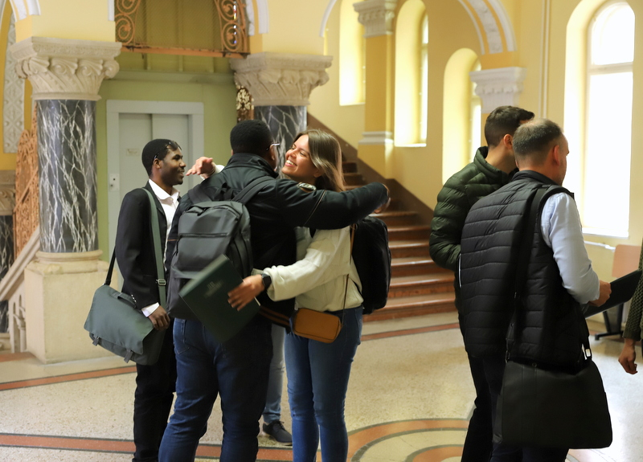 | © Fotó: Kovács-Jerney Ádám
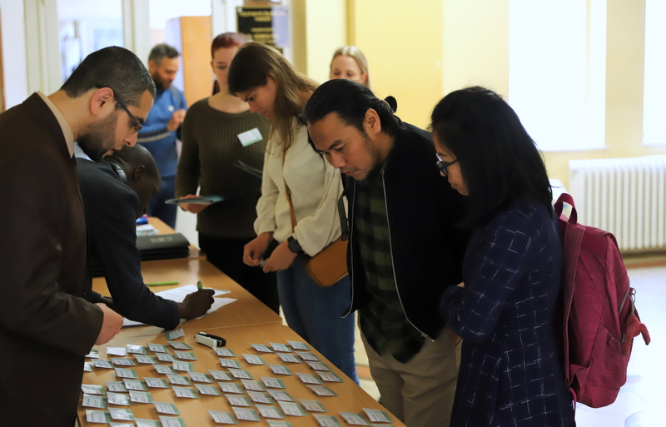 | © Fotó: Kovács-Jerney Ádám
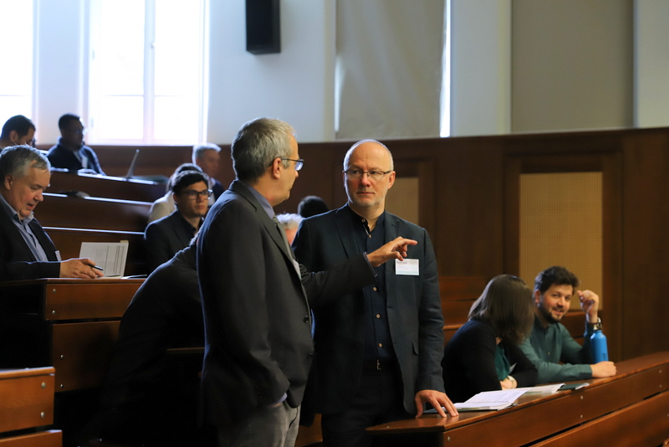 | © Fotó: Kovács-Jerney Ádám
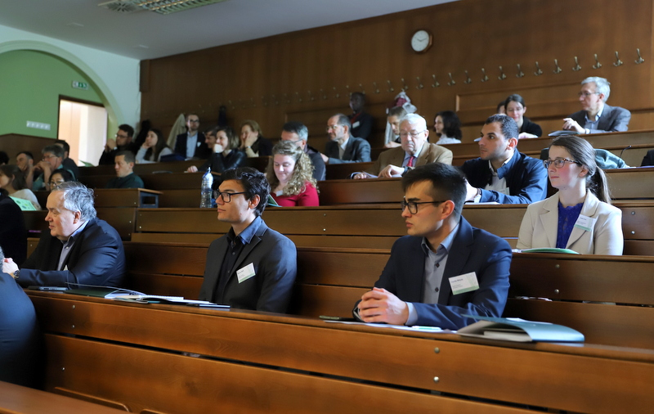 | © Fotó: Kovács-Jerney Ádám
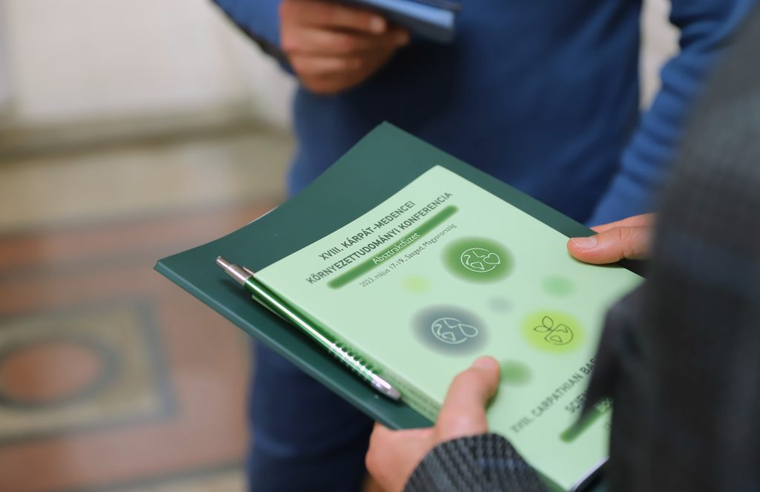 | © Fotó: Kovács-Jerney Ádám
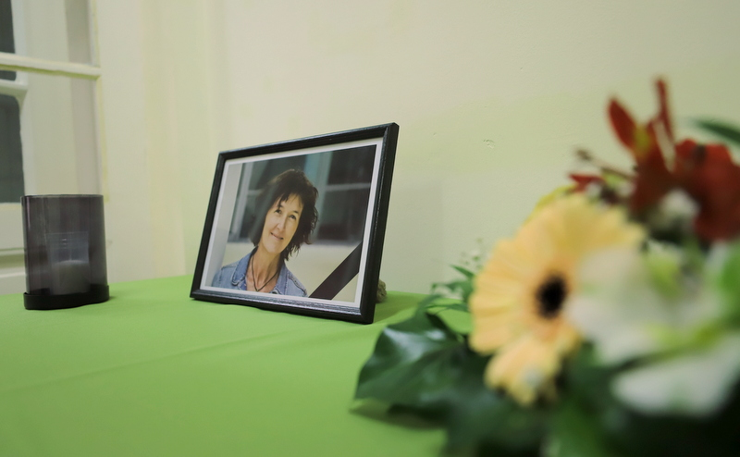 | © Fotó: Kovács-Jerney Ádám
Eredeti tartalom: Szegedi Tudományegyetem
Továbbította: Helló Sajtó! Üzleti Sajtószolgálat
Ez a sajtóközlemény a következő linken érhető el:

